Додаток 50

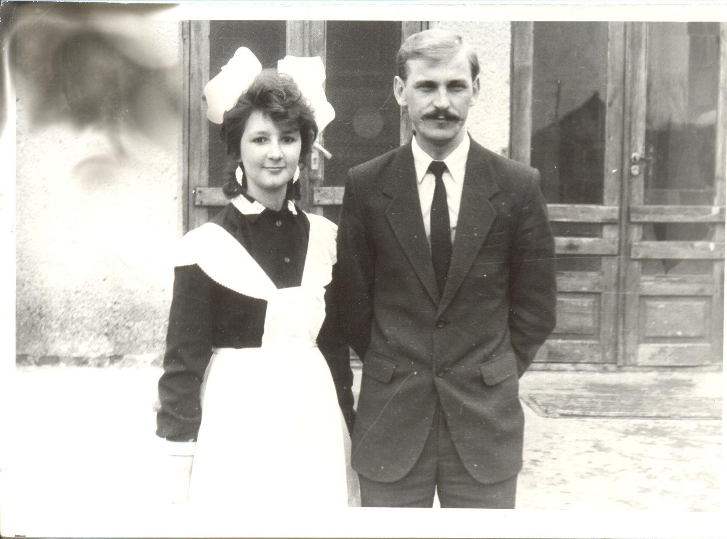

Рудик Олексій Миколайович – завуч школи та

учениця 11 – х класів Ковалець Алла Давидівна

1991 рік

